新北市南山高級中學113年孝悌楷模簡介
班 級 | 普通科（部） | 一 年 |  |  | 實 班
姓 名 | 王小彤
學校嘉勉記錄 | 嘉獎 3次. | 小功 2次. |  | 大功 次.
孝 行 事 蹟 |  |  | 我 的 照 片
。 120字 |  |  |   (清楚生活照可)
家 長 的 話
導 師 評 語
。
導師：姓 名
►►[推選資格] 1、孝順父母尊親、樂觀曠達、恪遵校規、樂於助人，足堪為校內楷模者。
2、銷過後無警告（含）以上處分，且在校期間未受記小過（含）以上處分者。
※請上GOOGLE表單填寫親子資料https://reurl.cc/nEYj2e。
※(生活照1張(貼於word)，另請複製本word內文，貼至ppt檔。
※113年3月22日（五）前將孝悌楷模推薦表word、ppt兩檔案一起回傳學務處IGT作業系統。
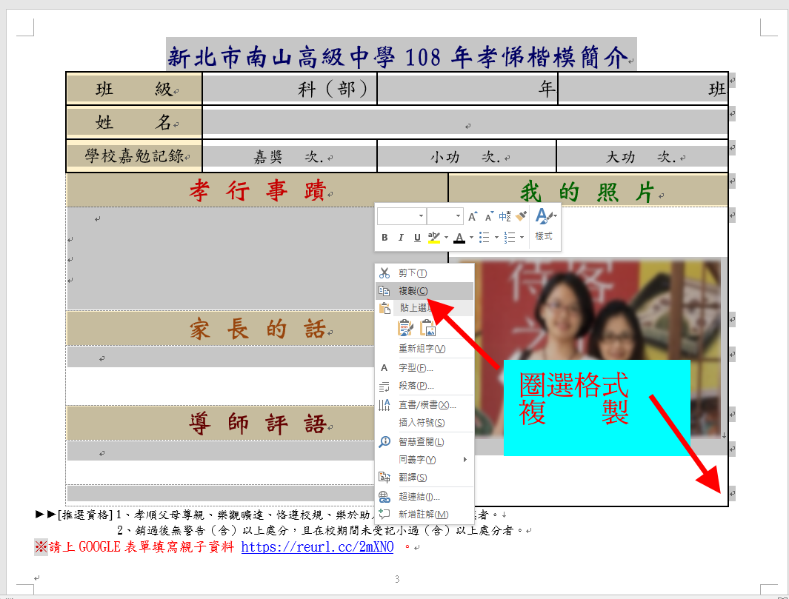1 | 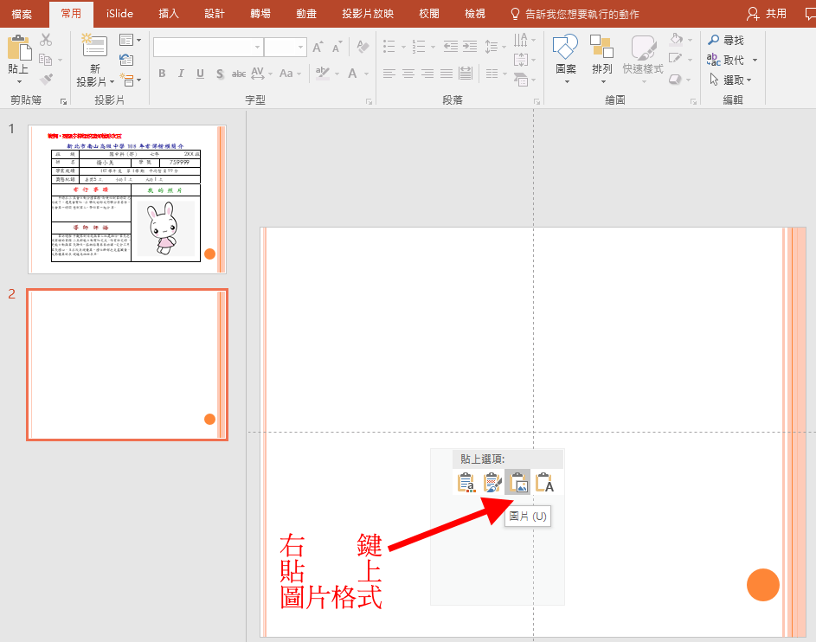2
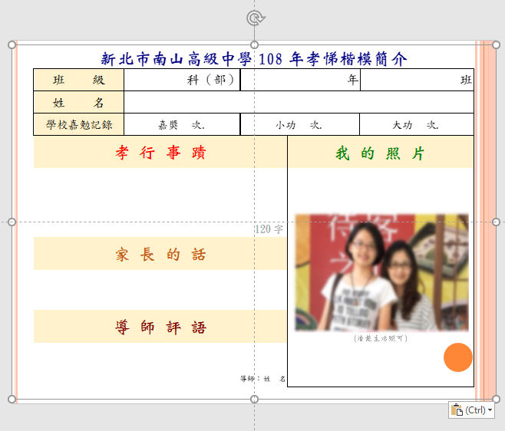3 | 感謝您

